Atelier de Lutin



Crop#3

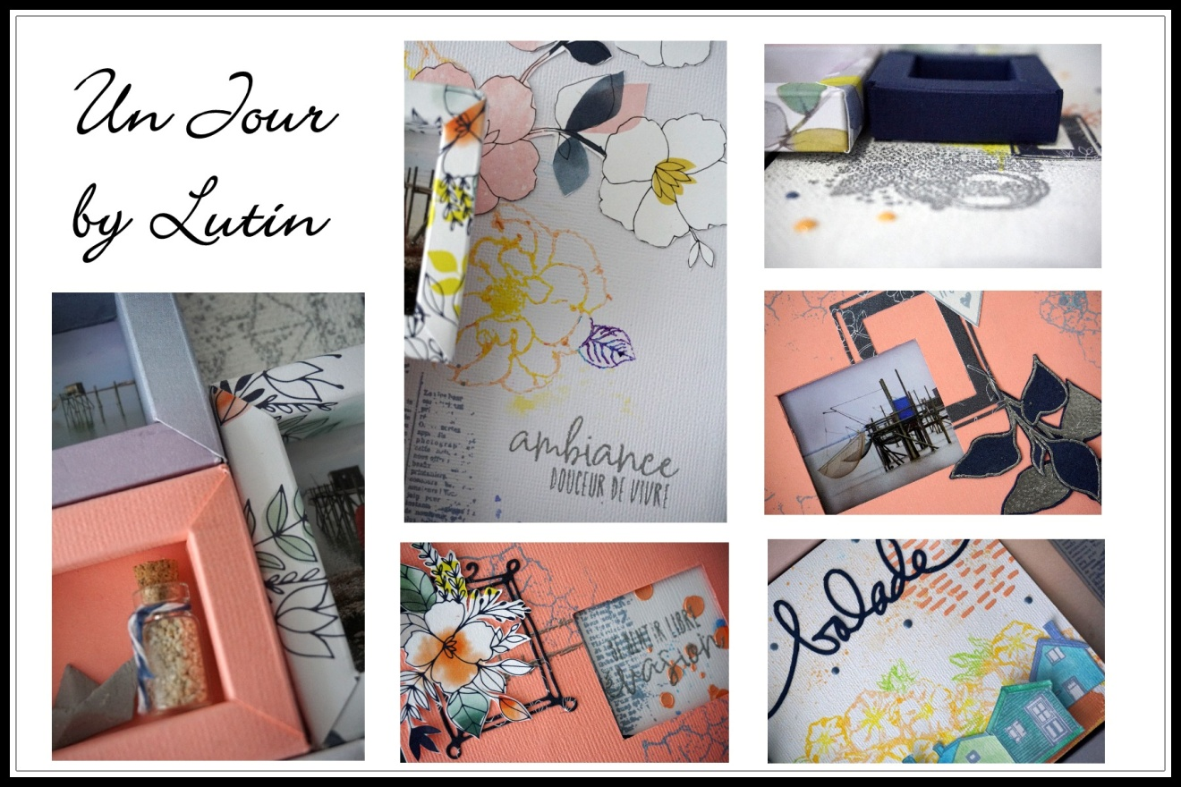

Un Jour est un home déco qui renferme un mini : pour ce projet vous n’avez pas besoin d’avoir les photos bien au contraire je préfère que vous vous consacriez à la réalisation du projet mais pour celle qui le souhaite voici le détail des photos :

2 photos format portrait 20x30cm recoupé en 15x30cm

7 photos 6x8cm dont 3 seront recoupées

8 photos 9x13cm format paysage